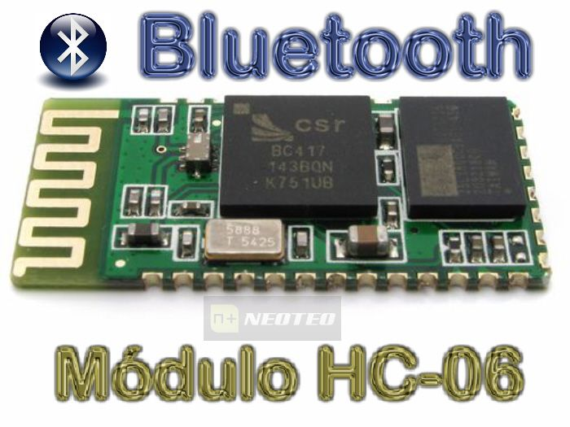

Practicas

Integrantes: Barbara badillo lópez Abigail ciriaco gonzalez Isabel OTrizBadillo Ernesto alonso yáñez lópez Gustavo teninete ángeles

# Practica 2. Bluetooth

# Descripción Bluetooth

Este módulo Bluetooth te permitirá controlar de forma inalámbrica desde tu smartphone proyectos que realices con placas Arduino o microcontroladores.

Su tamaño es compacto (4.47 x 1.7 x .74 cm), la distancia de operación desde hasta 10 metros, incorpora antena por lo que no necesitas una externa, y dependiendo de tu aplicación y programación podrás configurarlo como maestro o esclavo.

# Objetivo

Adquirir los conocimientos necesarios para la utilización de módulos bluetooth para la utilización de sistemas sin necesidad de tener una pc es decir que podamos tener control del sistema desde cualquier dispositivo.

# Materiales

**El modulo BlueTooth** HC-06 utiliza el protocolo UART RS 232 serial. Es ideal para aplicaciones inalámbricas, fácil de implementar con PC, microcontrolador o módulos Arduinos.

La tarjeta incluye un adaptador con 4 pines de fácil acceso para uso en protoboard.

Los pines de la board correspondientes son:

* VCC
* GND
* RX
* TX

Además posee un regulador interno que permite su alimentación de 3.6 a 6V.

**Cables**: un jumper es un tipo de socket rectangular de plástico que a su vez tiene en su interior dos o más sockets metálicos con un espacio entre ellos de 0.2 mm hechos de fósforo-bronce, de una aleación de cobre­-níquel, de estaño o de latón y con un color dorado o cromado, de tal manera que cuando se introducen y se empujan hacia los pines de un circuito, éstos cierran el circuito cubriendo completamente los pines, resultando en una conexión temporal.

**Protoboard:** Es una especie de tablero con orificios, en la cual se pueden insertar componentes electrónicos y cables para armar circuitos. Como su nombre lo indica, esta tableta sirve para experimentar con circuitos electrónicos, con lo que se asegura el buen funcionamiento del mismo.

**Arduino uno**: es una plataforma de hardware libre, basada en una placa con un microcontrolador y un entorno de desarrollo, diseñada para facilitar el uso de la electrónica en proyectos multidisciplinares.

**Cable (impresora):** transmite datos que se generan del Arduino a la pantalla de la aplicación de Arduino que permite la visualización de lo que ocurre con él, en su uso.

**Fritzing:** es el programa por excelencia para la realización de esquemas eléctricos en proyectos con Arduino. Es software open source. Dispone bibliotecas con la mayoría de componentes

**Programa Arduino uno:** Arduino es una plataforma de prototipos electrónica de código abierto (open – source) basada en hardware y software flexibles y fáciles de usar.

Procedimientos de la practica

Lo primero que debemos de realizar es la configuración del modulo bluetooth como es nombre, contraseña y verificar si es visible por otro dispositivo además si existe una comunicación con el otro dispositivo

Diagrama

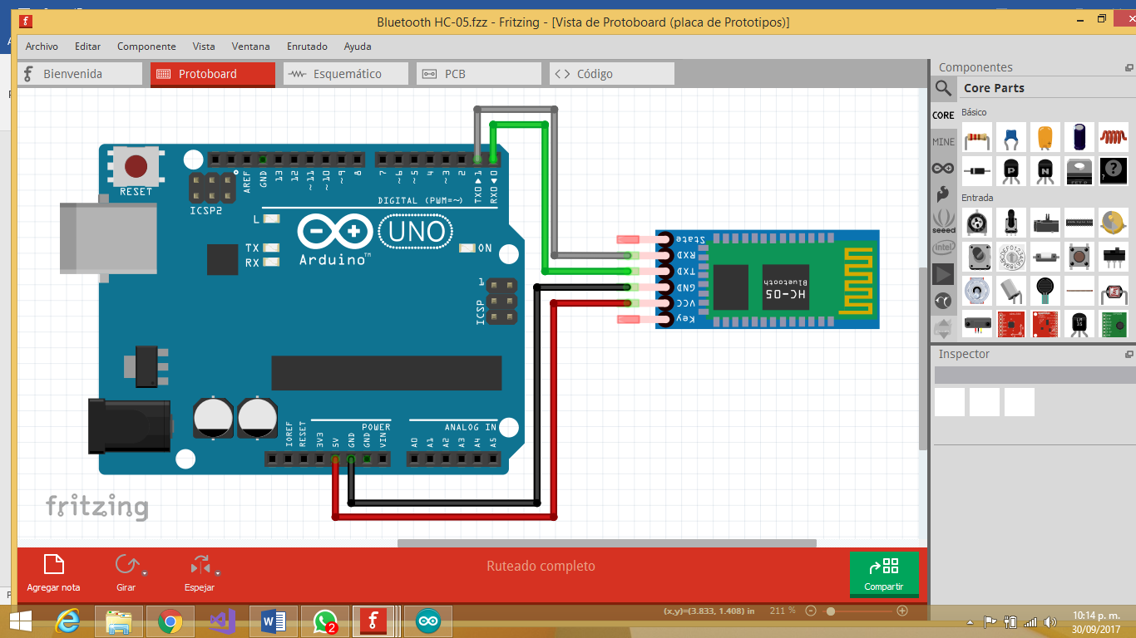

Código

#include <SoftwareSerial.h> // Incluimos la librería SoftwareSerial

SoftwareSerial BT(10,11); // Definimos los pines RX y TX del Arduino conectados al Bluetooth

void setup(){ Serial.begin(9600); // Inicializamos el puerto serie

BT.begin(38400); // Inicializamos el puerto serie BT (Para Modo AT 2)

Serial.println("Esperando comando "); }

void loop() {

if(BT.available()) // Si llega un dato por el puerto BT se envía al monitor serial

{ Serial.write(BT.read()); }

if(Serial.available()) // Si llega un dato por el monitor serial se envía al puerto BT

{ BT.write(Serial.read()); }

}